EL INTELECTO DE TRES NIVELES*

“ No se le puede enseñar al hombre nada, tan solo puedes ayudarlo a que lo encuentre dentro de sí”
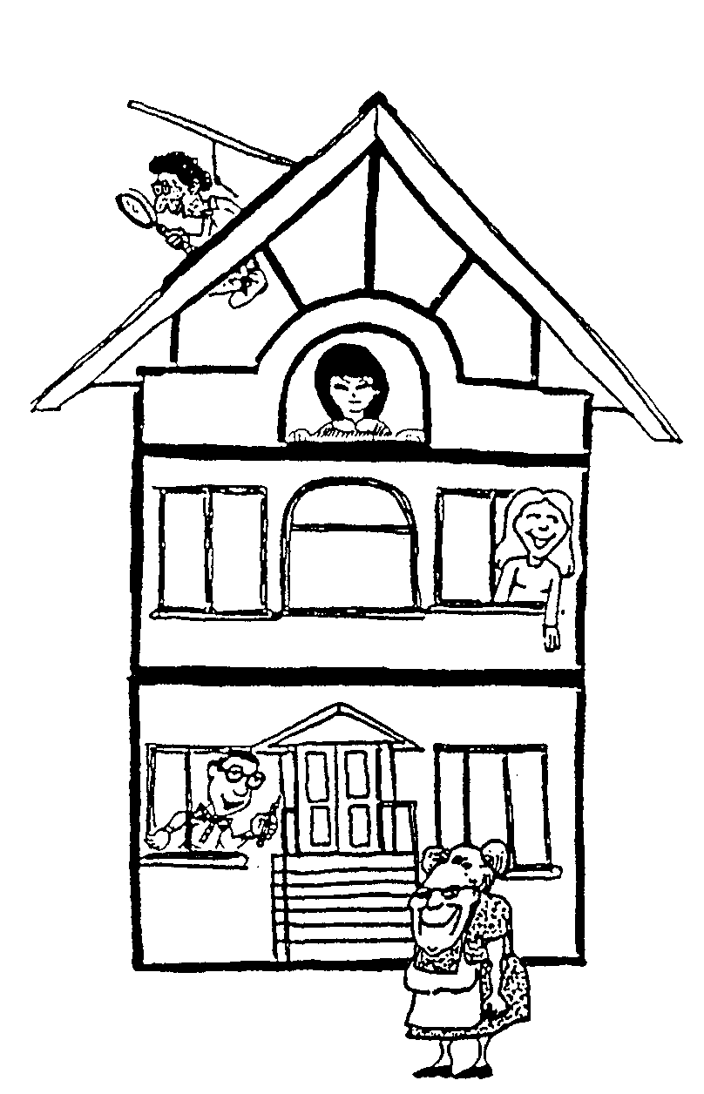Galileo
Completar Identificar
Observar Contar
Hacer listas Recitar
Definir Aparear
Rexaminar Describir
Nombrar Seleccionar
Analizar Diferenciar
Categorizar Formular analogías
Experimentar Organizar Clasificar Explicar Comparar Ordenar en series Agrupar Sintetizar
Contrastar Inferir

Imaginar Evaluar
Juzgar Aplicar un principio
Extrapolar Construir/Elaborar modelos Pronosticar Predecir
Generalizar Conjeturar
Opinar Formular hipótesis

Nivel 1: Recopilar y recordar información (datos de entrada o "Input")
A fin de recopilar o recabar datos de entrada, se formulan preguntas y afirmaciones para indagar los conceptos, información, sentimientos o experiencias adquiridos en el pasado y almacenados en la memoria; esas preguntas o afirmaciones pueden, también, activar los cinco sentidos de manera que los estudiantes recopilen datos que podrán procesar en el siguiente nivel.
En este primer nivel de recopilación (datos de entrada o input) están incluidos varios procesos cognitivos. A continuación, algunos verbos que pueden facilitar la formulación de preguntas para activar conocimientos previos y hacer uso de la memoria.

Completar Identificar Observar
Contar Hacer listas Recitar
Definir Aparear Re-examinar
Describir Nombrar Seleccionar

Imbuidas en cada pregunta se encuentran ciertas claves que activan varias ejecuciones mentales. Si a Ud. le preguntan, "¿Quién escribió “Doña Bárbara”, puede contestar “Romulo Gallegos”. La estructura misma de la pregunta le indicó a Ud. qué tipo de respuesta debía proporcionar, debido a la presencia de la palabra “Quién” y el uso del verbo "escribir" en tiempo pasado.
Ejemplos de preguntas y afirmaciones diseñadas para provocar o activar estos procesos:
Pregunta/afirmación
- "Nombra los estados con los que limita el Estado Lara".
- ¿Qué es una estrategia?
- "¿Qué observaste hacer al hombre de la película?"

Nivel 2: Dar significado a la información recabada (Procesamiento)
A fin de procesar los datos recabados por medio de sus sentidos y recuperados de su memoria, se diseñan preguntas y afirmaciones que permitan extraer relaciones de distintos tipos (causa-efecto, ordenamiento, correspondencia, contraste), sintetizar, analizar, resumir o clasificar los datos que hayan adquirido u observado. A continuación, algunos verbos que pueden servir al formular preguntas de este nivel:

Analizar Diferenciar Formular analogías
Categorizar Experimentar Organizar
Clasificar Explicar Ordenar en serie
Comparar Agrupar Sintetizar
Contrastar Inferir

Ejemplos de preguntas o afirmaciones de este nivel:
Pregunta/afirmación
- “Compara la resistencia del acero con la del cobre"
- "¿Por qué Cristóbal Colón pensaría que podía llegar al Este navegando hacia el Oeste?"
- Qué diferencia existe entre una estrategia que se aplica conscientemente y otra que se aplica accidentalmente?
- ¿Qué relaciones puedes establecer entre el estado del vehículo y la magnitud del choque?
- ¿Cómo está estructurado ese escrito?

Nivel 3: Aplicar y evaluar acciones en situaciones novedosas (Resultados/Output)
Las preguntas y afirmaciones que tengan como resultado procesos cognitivos de alto nivel permiten a los estudiantes, más allá del concepto o principio que hayan aprendido, aplicar esa relación en una situación novedosa o hipotética. Este nivel de aplicación invita al estudiante a pensar creativa e hipotéticamente, a utilizar la imaginación, a poner en claro un sistema de valores o a formular un juicio. Algunos verbos o expresiones verbales que pueden utilizarse en la formulación de preguntas de aplicación y evaluación serían los siguientes:

Aplicar un principio Imaginar
Evaluar Juzgar
Extrapolar Construir/elaborar modelos
Pronosticar Predecir
Generalizar Conjeturar
Formular hipótesis Opinar

A continuación, algunas preguntas para provocar estos procesos cognitivos:
Pregunta/afirmación
- "¿Qué le ocurrirá al tiempo meteorológico en nuestro país si se aproxima un frente de alta presión?"
- "Si la población continúa creciendo a la rata actual, ¿cómo será la vida en el siglo XXI?"
- "Por cuanto la cantidad de calor afecta la velocidad de las moléculas, ¿qué pasará cuando coloquemos el líquido en el refrigerador?"
- "Imaginen cómo sería la vida si no existiesen leyes"
- "¿Qué pueden decir acerca de la economía de todos los países monoproductores?"

*Costa, A. (1995). Teaching for Intelligent Behavior. Calif.: Search Models Unlimited; p.43

